临淄区行政审批服务局
2020年政府信息公开工作年度报告

根据《中华人民共和国政府信息公开条例》《山东省政府信息公开办法》《关于政府信息公开工作年度报告有关事项的通知》（国办公开办函〔2019〕60号）要求，全面梳理临淄区行政审批服务局2020年度政府信息公开工作情况，特编制临淄区行政审批服务局2020年政府信息公开工作报告。本报告所列数据的统计期限自2020年1月1日起至2020年12月31日止。
本报告的电子版本可在临淄区行政审批服务局政务网站（http://www.linzi.gov.cn/gongkai/site_lzqxzspfwj）下载查看。如对本报告有任何疑问，请与临淄区行政审批服务局政府信息公开办公室联系（地址：淄博市临淄区临淄大道971号；邮编：255400；联系电话：0533-7177006；电子邮箱：lzqxzspfwj@zb.shandong.cn）。
一、总体情况
2020年，临淄区行政审批服务局认真贯彻落实《中华人民共和国政府信息公开条例》以及省、市、区关于政府信息公开工作的各项要求，不断健全公开机制，强化工作措施，以高效政务公开回应社会热切关注，积极有序推进各项公开工作的开展。
（一）2020年主动公开内容
2020年主动公开信息共计641条，包含机构职能2条、政策文件10条、部门会议13条、规划计划4条、重大建设项目3条、公共资源配置11条、民生公益4条、脱贫攻坚5条、重要部署执行公开20条、建议提案办理1条、管理和服务公开449条、业务工作96条、政务信息公开指南1条、政府信息公开年度报告1条、政务公开保障机制1条、主动公开基本目录1条、基层政务公开标准化目录1条、其他18。（以下为部分主动公开信息截图。）

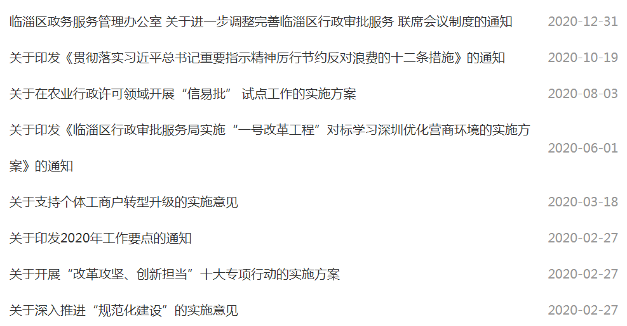

（“政策文件”公开情况截图）

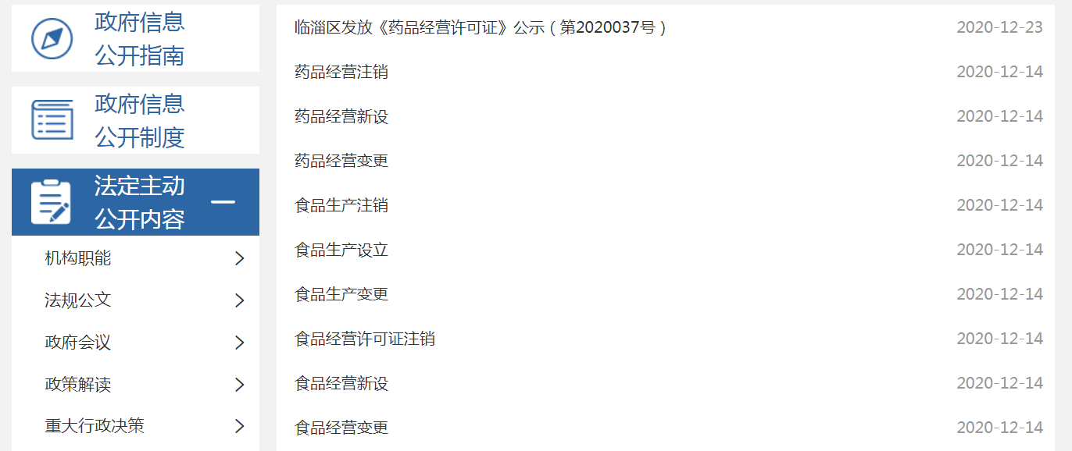

（“行政执法服务指南”公开情况截图）
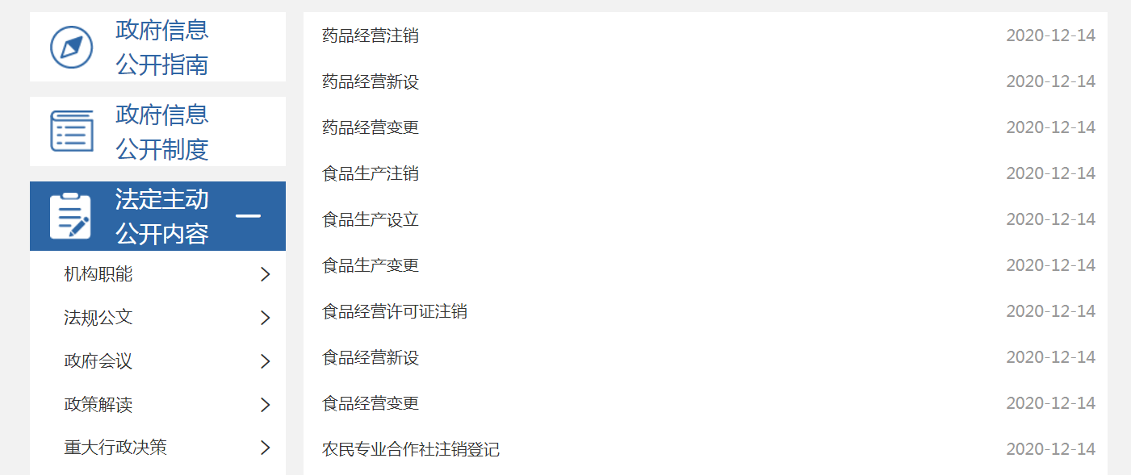

（“优化服务办事指南”公开情况截图）

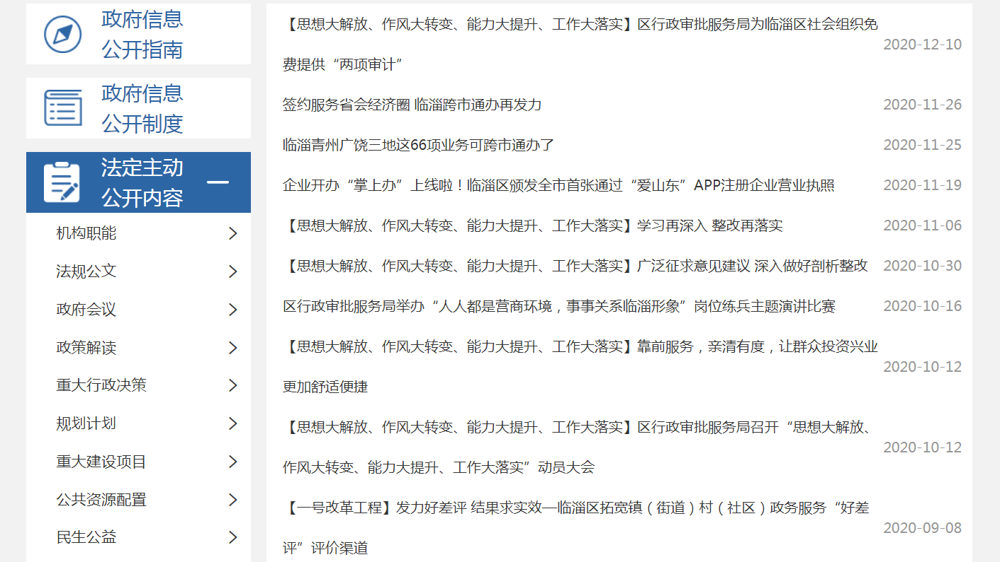

（“优化营商环境工作动态”公开情况截图）

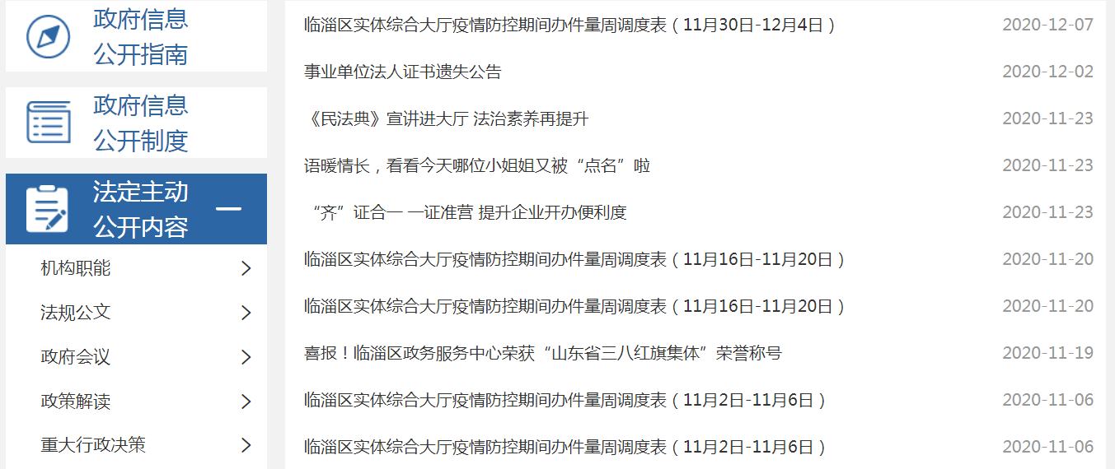

（“业务工作”公开情况截图）

（二）2020年依申请公开情况
2020年我局未收到依申请公开件。
（三）2020年建议提案办理公开情况
2020年区行政审批服务局收到区政协十届四次会议24号提案，共1件提案。对所收到的提案建议区行政审批服务局进行了认真办理，办结率100%、满意率100%，并及时公开办理情况报告，接受社会监督。
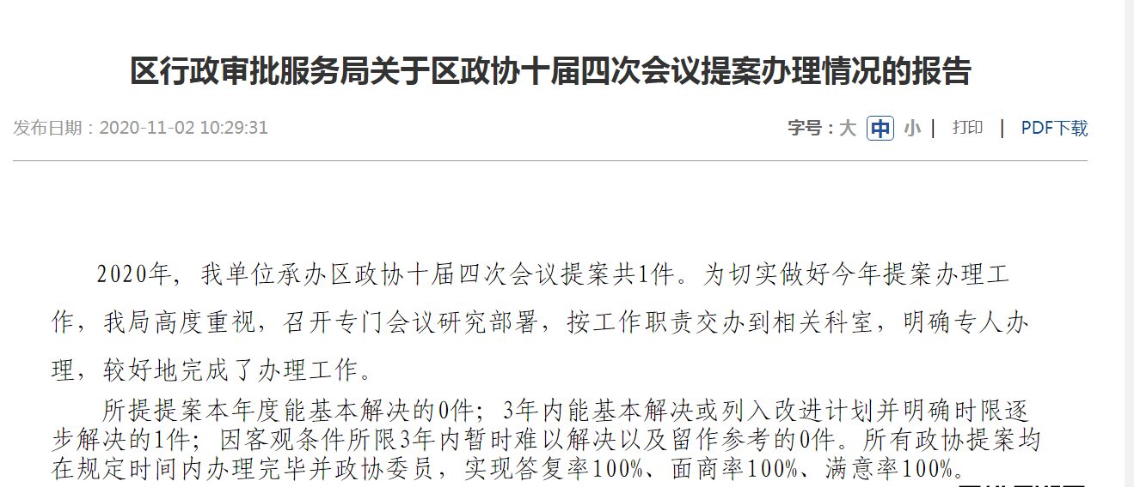

（四）政府信息管理。
2020年区行政审批服务局办公室全面负责全局政务公开工作，确定专人负责政务公开工作，完善《政务公开事项标准目录》《主动公开基本目录》等内容，召开专题工作会议部署该项工作，并建立长效机制，局办公室及时汇总公开信息并对照目录对需要公开的信息进行保密审核后及时发布到相应栏目。
（五）平台建设
临淄区行政审批服务局在临淄区政府门户网站设立信息公开专栏，主动公布信息公开目录和信息公开指南等内容，结合我单位工作实际，设置了“重大建设项目”“民生公益”“管理和服务公开”“业务工作”“政策解读”等栏目，按要求对外公开政府信息，做到及时维护和更新。
（六）监督保障
临淄区行政审批服务局专门成立政务公开工作领导小组，由主要领导担任组长，领导小组办公室设在区局办公室，配备1名同志负责政务公开工作，开展业务培训，加强对各审批科室、下属事业单位等政务信息公开工作的督促指导。强化重点领域信息公开工作，做好政务服务领域信息公示公开。工作考核方面，根据区政府政务公开办反馈的情况，及时开展自查自纠，并限期整改。社会评议方面，2020年区行政审批服务局通过问卷调查、企业走访、电话回访等多种形式广泛开展意见建议征集，广泛听取各部门、人大、政协及办事群众意见建议，对反馈的意见建议认真梳理，形成工作台账并抓实整改落实。责任追究方面，全年未出现舆情及文件泄密事件。
二、主动公开政府信息情况
第二十条第（一）项
信息内容 | 本年新制作数量 | 本年新公开数量 | 对外公开总数量
规章 | 0 | 0 | 0
规范性文件 | 0 | 0 | 0
第二十条第（五）项
信息内容 | 上一年项目数量 | 本年增/减 | 处理决定数量
行政许可 | 60 | +91 | 10735
其他对外管理服务事项 | 0 | 0 | 0
第二十条第（六）项
信息内容 | 上一年项目数量 | 本年增/减 | 处理决定数量
行政处罚 | 0 | 0 | 0
行政强制 | 0 | 0 | 0
第二十条第（八）项
信息内容 | 上一年项目数量 | 本年增/减
行政事业性收费 | 1 | 0
第二十条第（九）项
信息内容 | 采购项目数量 | 采购总金额
政府集中采购 | 0 | 0
三、收到和处理政府信息公开申请情况
（本列数据的勾稽关系为：第一项加第二项之和，等于第三项加第四项之和） |  |  | 申请人情况
 |  |  | 自然人 | 法人或其他组织 |  |  |  |  | 总计
 |  |  |  | 商业企业 | 科研机构 | 社会公益组织 | 法律服务机构 | 其他
一、本年新收政府信息公开申请数量 |  |  | 0 | 0 | 0 | 0 | 0 | 0 | 0
二、上年结转政府信息公开申请数量 |  |  | 0 | 0 | 0 | 0 | 0 | 0 | 0
三、本年度办理结果 | （一）予以公开 |  | 0 | 0 | 0 | 0 | 0 | 0 | 0
 | （二）部分公开（区分处理的，只计这一情形，不计其他情形） |  | 0 | 0 | 0 | 0 | 0 | 0 | 0
 | （三）不予公开 | 1．属于国家秘密 | 0 | 0 | 0 | 0 | 0 | 0 | 0
 |  | 2．其他法律行政法规禁止公开 | 0 | 0 | 0 | 0 | 0 | 0 | 0
 |  | 3．危及“三安全一稳定” | 0 | 0 | 0 | 0 | 0 | 0 | 0
 |  | 4．保护第三方合法权益 | 0 | 0 | 0 | 0 | 0 | 0 | 0
 |  | 5．属于三类内部事务信息 | 0 | 0 | 0 | 0 | 0 | 0 | 0
 |  | 6．属于四类过程性信息 | 0 | 0 | 0 | 0 | 0 | 0 | 0
 |  | 7．属于行政执法案卷 | 0 | 0 | 0 | 0 | 0 | 0 | 0
 |  | 8．属于行政查询事项 | 0 | 0 | 0 | 0 | 0 | 0 | 0
 | （四）无法提供 | 1．本单位不掌握相关政府信息 | 0 | 0 | 0 | 0 | 0 | 0 | 0
 |  | 2．没有现成信息需要另行制作 | 0 | 0 | 0 | 0 | 0 | 0 | 0
 |  | 3．补正后申请内容仍不明确 | 0 | 0 | 0 | 0 | 0 | 0 | 0
 | （五）不予处理 | 1．信访举报投诉类申请 | 0 | 0 | 0 | 0 | 0 | 0 | 0
 |  | 2．重复申请 | 0 | 0 | 0 | 0 | 0 | 0 | 0
 |  | 3．要求提供公开出版物 | 0 | 0 | 0 | 0 | 0 | 0 | 0
 |  | 4．无正当理由大量反复申请 | 0 | 0 | 0 | 0 | 0 | 0 | 0
 |  | 5．要求行政机关确认或重新出具已获取信息 | 0 | 0 | 0 | 0 | 0 | 0 | 0
 | （六）其他处理 |  | 0 | 0 | 0 | 0 | 0 | 0 | 0
 | （七）总计 |  | 0 | 0 | 0 | 0 | 0 | 0 | 0
四、结转下年度继续办理 |  |  | 0 | 0 | 0 | 0 | 0 | 0 | 0

四、政府信息公开行政复议、行政诉讼情况
一是政府信息公开行政复议处理结果情况。
全年没有因政务信息公开原因被自然人、法人或其他组织提起行政复议。
二是政府信息公开行政诉讼处理结果情况。
全年没有因政务信息公开原因被自然人、法人或其他组织提起行政诉讼。
行政复议 |  |  |  |  | 行政诉讼
结果维持 | 结果纠正 | 其他结果 | 尚未审结 | 总计 | 未经复议直接起诉 |  |  |  |  | 复议后起诉
 |  |  |  |  | 结果维持 | 结果纠正 | 其他结果 | 尚未审结 | 总计 | 结果维持 | 结果纠正 | 其他结果 | 尚未审结 | 总计
0 | 0 | 0 | 0 | 0 | 0 | 0 | 0 | 0 | 0 | 0 | 0 | 0 |  | 0
五、存在的主要问题及改进情况
（一）存在的问题
2020年，临淄区行政审批服务局政府信息公开工作虽然得到广泛认可，但社会各界对政务服务事项及各类办事信息公开需求日益迫切。区行政审批服务局在政务公开方面工作标准、工作专业性方面有待加强。下一步，我们将按照区政府的统一部署，结合工作实际，进一步改进工作。
（二）改进措施
一是用好新平台。做好新平台各主动公开栏目建设及内容发布。抓好各类政务事项、办事指南公开，在做好各项保密审查的前提下，提升政务公开工作标准化、规范化水平。
二是提升专业能力。通过开展政务公开工作培训会和日常工作指导交流提高业务人员的素质，提升工作能力和管理水平。
三是完善工作机制。由局政务公开办公室牵头，针对主动公开目录，明确责任人和公开时限，完善工作机制，确保公开工作扎实开展。
六、其他需要报告的事项
2020年无其他需要报告事项。

临淄区行政审批服务局
2021年1月25日

